Gato por liebre
Homilía del 22º domingo ordinario A

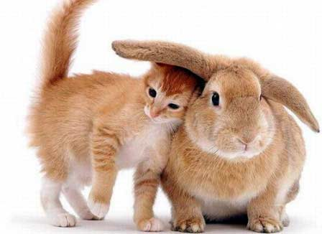
Resumen:
No dejemos que nos den gato por liebre. Nuestra vida necesita auténticas palabras de Dios,
no otra cosa, aunque se parezca. Sólo nos sacia verdaderamente la Palabra de Dios.
Hasta Pedro, puede confundir sus pensamientos con los de Dios.
Leer Mateo 16; 21-27

1. Gato por liebre

Un resumen de lo que es el contenido de la Palabra de hoy sería este dicho popular que dice más o menos así: “No dejemos que nos den gato por liebre”. ¿Qué quiere decir esto? Que no nos dejemos engañar!. Porque parece que la carne de la liebre es parecida a la carne del gato, pero no es, es parecida. No es lo mismo. Y digo por qué, vamos a ir viendo en la Palabra hoy, cómo nos va llevando a esto.

2. Jeremías

La primera lectura, del profeta Jeremías (20, 7-9), cuenta su experiencia de lo que significó y lo que significa en él este “viento de Dios”, el Espíritu, que tiene que anunciar al mundo, en medio de situaciones adversas, cuál es la voluntad de Dios y cómo reacciona la gente ante sus palabras. Dice: “Se burlan de mí todo el día…”; es como que él tiene que anunciar que hay que convertirse, cambiar de vida, que hay que seguir al maestro, al Señor y que la gente quiere ir para otro lado, entonces, como que, siempre él es una ocasión de escándalo para los demás. Es más, dice, “hasta me propuse callarme, no hablar más de Dios, sin embargo había fuego en mi interior que me impulsaba a anunciar”. “El Señor me había seducido”, me había llenado el corazón. Ese es el hombre de Dios, que tiene que anunciar en medio de la situación que sea. Y anunciar, no cualquier cosa, la Palabra de Dios.

3. Salmo 62

En segundo lugar, aparece el salmo como que nos está diciendo, que es lo que el corazón del hombre necesita: buen alimento. Dice así: “Mi alma tiene sed de Tí, Señor Dios”, como que lo adecuado al corazón del hombre no es otra cosa que la misma Palabra de Dios, que Dios mismo, que la voluntad de Dios. Entonces, por eso, el hombre tiene sed, necesita de Dios. Como decía San Agustín: “Mi corazón está inquieto hasta que no descanse en Tí”.

4. Romanos 12, 1-2

Y la Palabra del Apóstol San Pablo a los cristianos de Roma, dice: “No tomen como modelo a este mundo”. No nos dejemos llevar por los criterios de este mundo. No nos dejemos seducir por las cosas de este mundo.

5. Evangelio anterior

Este sería el marco en el cual tenemos que leer el Evangelio de hoy, que está en continuidad con el Evangelio de la semana pasada (Mt 16, 13-20). Así que vamos a tratar de hacer en conjunto los dos. Recordamos un poquito lo de la semana pasada. El Evangelio de Mateo, mismo capítulo, texto inmediatamente anterior. Dice así: Jesús fue a una región del norte llamada Cesarea de Filipo. Allí fuera de Israel, más allá de la frontera, un lugar pagano, donde ya el mismo nombre Cesarea, habla del César. Una ciudad construida en homenaje al César. Construida por Herodes. Así que era una ciudad bien pagana, una ciudad llena de monumentos, donde todo hablaba de la autoridad imperial, del César. Ahí Jesús va a anunciar la nueva autoridad. Allí va a decir cómo va a ser esta nueva autoridad. En manos de quién va a estar, que va a ser Pedro. Le va a decir: “Tu eres piedra y sobre esta piedra edificaré mi Iglesia””...Y las puertas de la muerte no prevalecerán contra ella”, “...te daré las llaves del reino…”, “todo lo que ates y desates quedará atado o desatado…”. Es la nueva autoridad.
Y esto se lo va a decir a Pedro, después de haberle hecho esta pregunta: ¿Quién dice la gente que soy? y ustedes quién dicen que soy yo? Allí Pedro dice: “Tú eres el Mesías, el Hijo de Dios vivo”. Allí Jesús va a decir una frase que es la clave para entender esto, dice: “esto que dijiste no te lo ha revelado ni la carne ni la sangre, sino mi Padre que está en el cielo”. Esto es Palabra de Dios. Entonces “Tú eres Pedro y sobre esta Piedra…”

6. Satanás

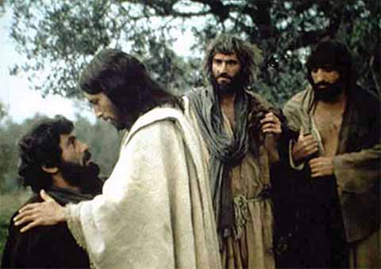Ahora, a continuación, viene esto. Jesús les anuncia cómo va a ser éste Mesías, lo que va a pasar, se tiene que ir caminando hacia Jerusalén y allí va a ser entregado por los ancianos, por los sumos sacerdotes, por los escribas, por las autoridades, va a ser llevado a la muerte y resucitará al tercer día. Ante este anuncio, la reacción de Pedro. Lo toma aparte y lo reta a Jesús…! Me imagino la escena… Y le dice: “Esto no va a suceder. Dios no va a querer esto”. Nosotros estamos aquí con vos para que esto no pase. Y ahí es donde viene la reacción de Jesús, muy fuerte. “Retírate, Satanás!”, “...tus pensamientos no son los de Dios, sino los de los hombres” y le dice “Ve detrás de mí”, sigue siendo discípulo todavía, necesita caminar detrás de Jesús, porque todavía tiene pensamientos que son de los hombres. No son los de Dios. Aunque hacía un momentito nomás había dicho: “Tú eres el Mesías… (etc)”. Así que digo, no dejemos que nos den gato por liebre. Ahí está el tema de hoy.

7. Falsos profetas

El mismo hombre de Dios, Pedro, cuando nos dice las cosas de Dios es valiosísimo, es lo que necesitamos, es lo que nuestro corazón ansía conocer. Cuando nos dice sus pensamientos, ya son los de los hombres y ya son insustanciales, ya vienen del enemigo. Es decir, nos muestra la Palabra, en Mateo especialmente a Pedro como el modelo de discípulo, el hombre que, como nosotros, frágil, necesitado de la misericordia de Dios, de que Dios lo restaure, lo haga nuevo porque tiene tanta fragilidad, este Pedro (como nosotros). Entonces, cuándo podemos ser anunciadores del Evangelio? Cuando nos dejamos seducir por este Dios que viene a nosotros, que nos llena el corazón y desde allí transmitimos a los hermanos. Cuando nos dejamos llevar por criterios humanos, solamente estamos transmitiendo palabras huecas y vanas, estamos dando gato por liebre.

8. Sed de Dios

Por eso, lo que necesitamos de Dios, necesitamos que el Señor nos llene, esto que decía el salmo: “Mi alma tiene sed de tí”, que no nos dejemos engañar. Necesitamos la Palabra que llene nuestro corazón. Necesitamos la Palabra que aunque sea dura, aunque sea palabra de conversión, aunque sea palabra que como dice hoy: “el que quiera ganar su vida la perderá”, “el que pierda su vida por mí y el Evangelio, la ganará”, aunque gane todo, si pierde su vida, qué puede ganar? Estas son palabras serias. El mundo nos lleva, no va diciendo palabras que nos endulzan el oído pero en definitiva son nada, palabras que pasan. Esta es palabra definitiva. Por eso necesitamos la Palabra verdadera. “Mi alma tiene sed de Dios, del Dios viviente”, del Dios de vida. Por eso no nos dejemos engañar. Me parece importante ver esto.

9. Piedra

Pedro modelo del discípulo, que a veces dice Palabras de Dios y allí edifica, ahí es la Piedra que va a sostener el edificio. Cuando es Palabra de Él simplemente, es palabra de tropiezo, sirve para tropezar, es escándalo. Eso quiere decir, obstáculo, piedra de tropiezo. Pedro puede ser piedra que construye, para la construcción o piedra de tropiezo. Igual que nosotros, podemos ser para nuestros hermanos piedra de construcción, porque llevamos la Palabra de Dios o piedra que sirve para tropezar, porque nuestras palabras, nuestros pensamientos no son los de Dios sino los de los hombres.

p. Juan José Gravet
jjgravet@gmail.com

